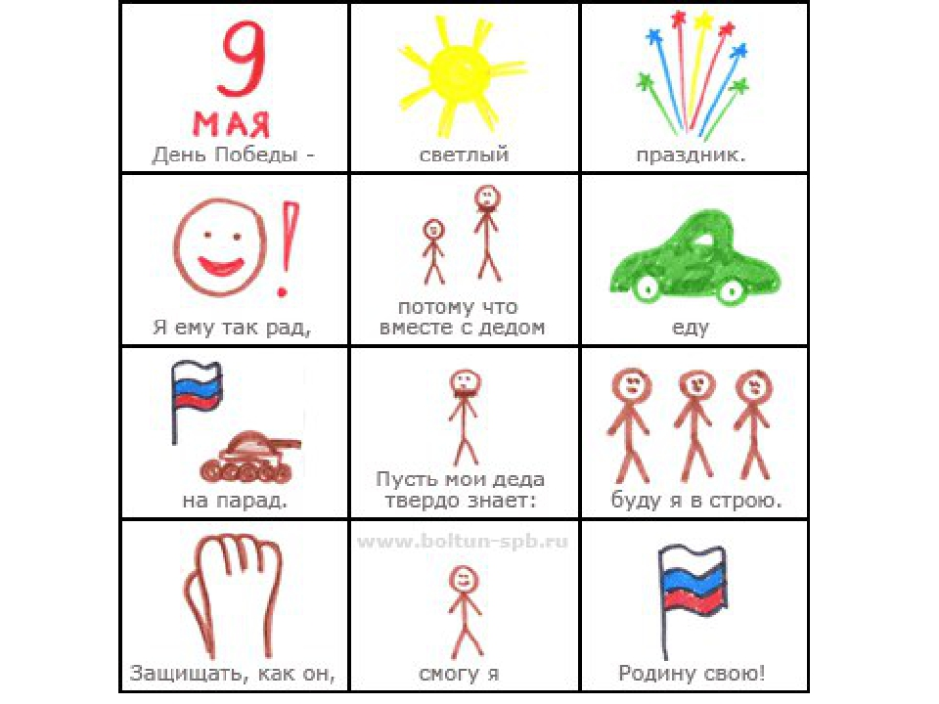

Что такое День Победы
Что такое День Победы?
Это утренний парад:
Едут танки и ракеты,
Марширует строй солдат.

Что такое День Победы?
Это праздничный салют:
Фейерверк, взлетает в небо,
Рассыпаясь там и тут.

Что такое День Победы?
Это песни за столом,
Это речи и беседы,
Это дедушкин альбом.

Это фрукты и конфеты,
Это запахи весны…
Что такое День Победы –
Это значит – нет войны.
(А. Усачёв)

Что за праздник?
В небе праздничный салют,
Фейерверки там и тут.
Поздравляет вся страна
Славных ветеранов.
А цветущая весна,
Дарит им тюльпаны,
Дарит белую сирень.
Что за славный майский день?
(Н. Иванова)

Победа
Песни фронтовые,
Награды боевые,
Красные тюльпаны,
Встречи ветеранов,
И салют в полнеба,
Огромный, как Победа.

Пусть дети не знают войны
Войны я не видел, но знаю,
Как трудно народу пришлось,
И голод, и холод, и ужас –
Всё им испытать довелось.
Пусть мирно живут на планете,
Пусть дети не знают войны,
Пусть яркое солнышко светит!
Мы дружной семьёй быть должны!

Медали
Ветеран – боец бывалый,
Повидал за жизнь немало.
Он с отвагою в бою,
Защищал страну свою!
В День Победы засверкали,
На груди его медали.
На груди его - медали!
Мы с сестрой их сосчитали.

Ветерану
То донимает боль в спине,
То барахлит сердчишко.
Держись! Ты дед - по седине,
А по душе - мальчишка.
Давно остыл последний бой,
В развалинах рейхстага,
А честь бойца всегда с тобой,
С тобой твоя присяга.
Живи, солдат, пока живой,
Не остывай на марше.
Салют тебе, наш рядовой!
Ура тебе, наш маршал!

